Министерство образования и науки РФ

Институт информационных технологий и управления в технических системах

Севастопольский государственный университет

Лабораторная работа №2

по дисциплине: «Управление данными»

Выполнил:

ст.гр. ИСб/22о

Воронин И.Ю.

Проверил:

Лагуткина

г. Севастополь

2016 г.

1. Цель работы

Изучение возможности обработки данных с помощью агрегатных функций языка SQL.

1. Вариант задания

На рисунке 2.1 изображена структура системы, которая содержит информацию о внутренней системе обучения в большой промышленной компании.

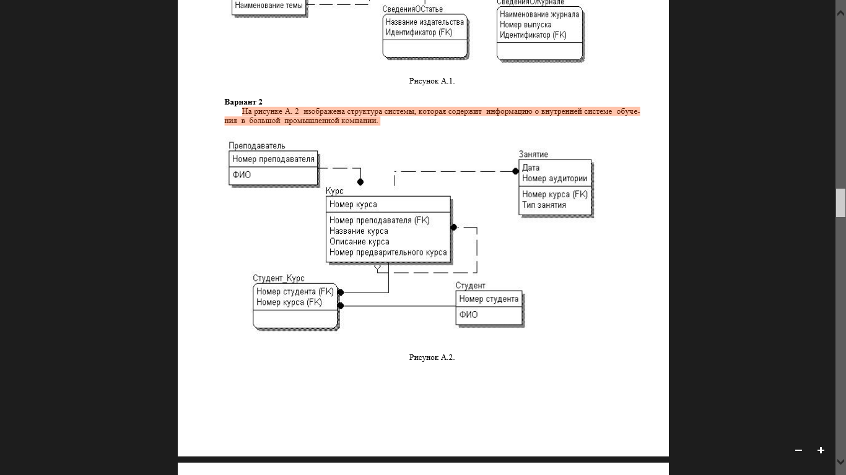

Рисунок 2.1 – Вариант задания №2.

1. Ознакомиться с принципами работы агрегатных функций COUNT, SUM, AVG, MAX, MIN.

2. Продемонстрировать использование COUNT(*)

3. Продемонстрировать выполнение простых вычислений в запросе.

4. Использовать простое вычисление как параметр агрегатной функции.

5. Ознакомиться с использованием предложения GROUP BY, продемонстрировать его работу.

6. Ознакомиться с использованием предложения HAVING, продемонстрировать его работу.

7. Составить и защитить отчет.

1. Ход программы

Подключимся в FireBird к базе данных, созданной в ходе первой лабораторной работы.

Connect ‘C:\Work\Voronin.fdb’ user ‘SYSDBA’ password ’masterkey’;

Добавим записи к созданным таблицам, чтобы иметь больше вариантов использования:

Insert into Student_kurs values(192777, 3);

Insert into Student values(192777, ‘Erohina’);

Ознакомиться с принципами работы агрегатных функций COUNT, SUM, AVG, MAX, MIN.

Select SUM(N_student) FROM Student;

Select AVG(N_student) FROM Student;

Select MAX(N_audi) FROM Zanjatie;

Select COUNT(N_student) FROM Student;

Продемонстрировать использование COUNT(*)

Select COUNT(*) FROM Student_kurs;

Продемонстрировать выполнение простых вычислений в запросе.

Select N_teacher*N_kurs FROM Kurs;

SELECT ‘Auditory’, N_audi FROM Zanjatie;

Использовать простое вычисление как параметр агрегатной функции.

SELECT MAX(N_student*111) FROM Student;

Ознакомиться с использованием предложения GROUP BY, продемонстрировать его работу.

SELECT n_teacher,MAX(fio_teacher) FROM Teacher GROUP BY n_teacher;

Ознакомиться с использованием предложения HAVING, продемонстрировать его работу.

SELECT MAX(n_audi),n_kurs FROM Zanjatie GROUP BY n_kurs HAVING MAX(n_audi)> 600;

1. Выполнение программы

Работа исследуемых агрегатных функций выглядит следующим образом. (рис4.1)

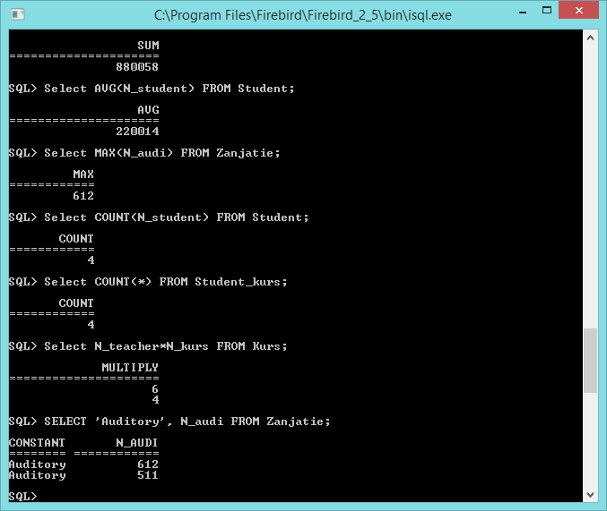

Рисунок 4.1 – Работа функций.

ВЫВОДЫ

В данной лабораторной работе были изучены агрегатный функции запросов SQL в FireBird. Были проведены тесты над базой данных, созданной ранее. Были исследованы метода простейших математических образований внутри запросов, а также передача их в агрегатные функции.